***Ngày soạn: .................................................***

***Ngày giảng: ...............................................***

**Tiết 10, bài 8: TÌNH HÌNH PHÁT TRIỂN**

**KINH TẾ - XÃ HỘI Ở CÁC NƯỚC CHÂU Á**

**I. MỤC TIÊU**

1. **Kiến thức:**

*GV: Nguyễn Văn Chung* *Trang 46*

Kế hoạch dạy học Địa lý 8

1. Trình bày được tình hình phát triển các ngành kinh tế và nơi phân bố chủ yếu: Nền nông nghiệp lúa nước, lúa gạo là cây lương thực quan trọng nhất. Công nghiệp được ưu tiên phát triển,bao gồm cả công nghiệp khai khoáng và công nghiệp chế biến.

**2) Kỹ năng:**

1. Quan sát tranh ảnh và nhận xét về một số hoạt động kinh tế ở Châu á.
2. Phân tích các bảng thống kê kinh tế, tăng trưởng GDP, về cư cấu cây trồng của một số quốc gia , khu vực thuộc Châu á.
3. Rèn cho HS một số kỹ năng cơ bản:t ư duy, giao tiếp, giải quyết vấn đề......
4. **Thái độ**
   1. Thấy rõ xu hướng phát triển hiện nay của các nước châu Á, ưu tiên phát triển công nghiệp, không ngừng nâng cao đời sống. Tự hào về những thành tựu đã đạt được của các nước châu Á nói chung và Việt Nam nói riêng.

**4). Định hương phát triển năng lực:**

- Góp phần hình thành năng lực tự học, hợp tác, sử dụng bảng số liệu, biểu đồ, hình ảnh.

**\* Năng lực chuyên biệt :**

- Phân tích và đọc được biểu đồ, bảng số liệu thống kê, liên hệ thực tế Việt Nam**.**

**II. TIẾN TRÌNH BÀI HỌC :**

* + 1. **Chuẩn bị của GV và HS:**
  1. **Giáo viên:**

1. Bản đồ kinh tế Châu á
2. Các tranh ảnh về những thành phố lớn, trung tâm kinh tế của 1 số nước
3. Bảng thống kê 1 số chỉ tiêu Kinh tế - Xã hội ở 1 số nước Châu á.(sgk)
   * 1. **Học sinh:**
        1. Sách, vở, đồ dùng học tập.
4. **Hoạt động học tập:**
   * 1. **Tình huống xuất phát:**
   1. **Mục tiêu:** Khái quát những nét nổi bật về tình hình phát triển kinh tế củacác nước và vùng lãnh thổ châu Á.
5. **Phương pháp - kĩ thuật:** Vấn đáp qua bảng số liệu thống kê, tranh ảnh củamột số hoạt động kinh tế nổi bật của một số quốc gia - Cá nhân.
6. **Phương tiện:** tranh ảnh, bảng số liệu thống kê của một số hoạt động kinh tếnổi bật của một số quốc gia
7. **Các bước hoạt động**

*Bước 1*: Giao nhiệm vụ

Cho HS xem những hình ảnh và bảng số liệu sau:

*GV: Nguyễn Văn Chung* *Trang 47*

Kế hoạch dạy học Địa lý 8

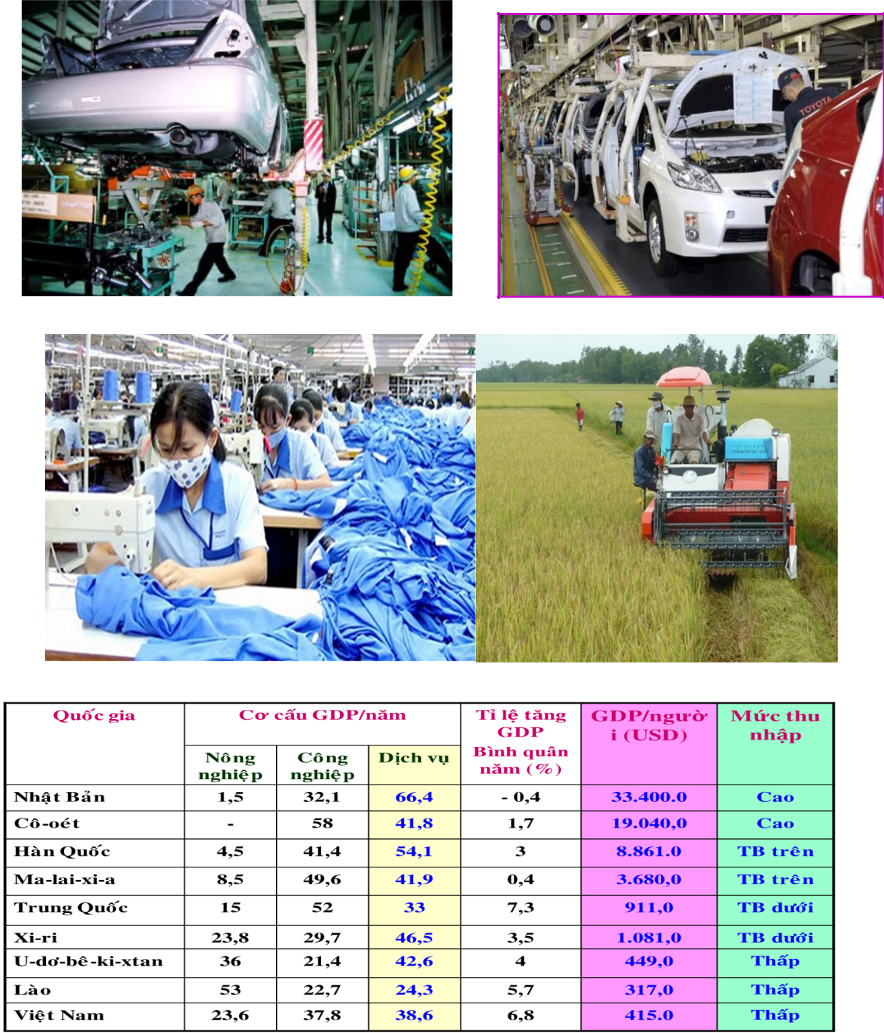

Bước 2: HS quan sát, nhận xét bảng số liệu, hình ảnh để trả lời các câu hỏi sau:

1. Những hình ảnh trên là hoạt động của những ngành kinh tế nào? Kể tên một số quốc gia có mặt hang nổi bật?
2. Nhận xét vì sao các nước châu Á lại có mức thu nhập khác nhau?

Bước 3: HS báo cáo kết quả (Một HS trả lời, các HS khác nhận xét).

*GV có thể lồng ghép kiểm tra kiến thức bài 7 ( trình độ phát triển KT-XH không đều giữa các quốc gia và vùng lãnh thổ châu Á)- ghi điểm*

Bước 4: GV dẫn dắt vào bài.

**B. Hình thành kiến thức mới:**

**HOẠT ĐỘNG 1. Nông nghiệp:** *(Thời gian: 15 phút)*

*GV: Nguyễn Văn Chung* *Trang 48*

Kế hoạch dạy học Địa lý 8

1. **Mục tiêu:** Trình bày được tình hình phát triển ngành nông nghiệp và nơi phân bốchủ yếu:

***1/ Phương pháp/ Kĩ thuật dạy học:*** PP sử dụng lược đồ , SGK… KT đặt câu hỏi

* 1. ***Hình thức tổ chức:*** Cặp

|  |  |  |  |
| --- | --- | --- | --- |
| **HOẠT ĐỘNG CỦA GV VÀ HS** |  | **NỘI DUNG** | |
| *Bước 1:Giao nhiệm vụ:* | **I- Nông nghiệp:** | | |
| *CH1:* Quan sát lược đồ H8.2 và SGK tìm |  |  |  |
|  | - Nền kinh tế nhiều nước | |
| những cây, con khác nhau giữa hai khu vực | châu Á chủ yếu vẩn dựa vào | | |
| - Khu vực Đông á, ĐN á, Nam á | nông nghiệp . | | |
| - Khu vực: Tây Nam á và các vùng nội địa | - Sự phát triển nông nghiệp của | | |
| CH2:Trong sản suất nông ghiệp ngành giữ | các nước châu á không đều | | |
| vai trò quạn trọng nhất là ngành nào? Cây gì là | nhau. | | |
| quan trọng nhất. | - Có hai khu vức có cây trồng, | | |
| - Những nước nào sản suất nhiều lúa gạo nhất? | vật nuôi khác nhau: khu vực | | |
| - Những nước nào xuất khẩu lúa gạo nhiều | khí hậu gió mùa ẩm và khu vực | | |
| (Thái Lan, Việt nam…) | khí hậu lục địa khô hạn | | |
| **CH3:** Đặc điểm phân bố chăn nuôi | - Sản suất lượng thực giữ vai | | |
| *Bước 2:* HS thực hiện nhiệm vụ | trò quan trọng nhất | | |
| *Bước 3:* Trình bày trước lớp, các HS khác nhận | + Lúa gao 93%, lúa mì 39% | | |
| xét, bổ sung. | sản lượng toàn thế giới | | |
| *Bước 4:* GV nhận xét, bổ sung và chuẩn kiến | - Trung Quốc, Ấn Độ là những | | |
| thức. | nước sản suất nhiều lúa gạo | | |
|  | nhất. | | |
|  | - Thái Lan, Việt Nam là những | | |
|  | nước suất khẩu gạo hàng đầu | | |
|  | thế giới | | |
|  |  |  |  |

**HOẠT ĐỘNG 2. Công nghiệp:** *(Thời gian: 10 phút)*

1. **Mục tiêu:** Trình bày được tình hình phát triển ngành công nghiệp và nơi phân bốchủ yếu:

***1/ Phương pháp/ Kĩ thuật dạy học:*** PP sử dụng lược đồ , SGK… KT đặt câu hỏi

* 1. ***Hình thức tổ chức:*** Cá nhân

|  |  |  |  |  |
| --- | --- | --- | --- | --- |
| **HOẠT ĐỘNG CỦA GV VÀ HS** |  | **NỘI DUNG** | |  |
| *Bước 1:Giao nhiệm vụ:* | **2- Công nghiệp:** | | |  |
| *CH1:* Dựa bảng số liệu 8.1 hãy : |  |  |  |  |
| - Công nghiệp: công nghiệp | | |  |
| - Nhận xét sự phát triển công nghiệp của các | được ưu tiên phát triển, bao | | |  |
| nước Châu á? |  | gồm cả công nghiệp khai | |  |
| - Ngành công nghiệp khai khoáng phát triển | khoáng và công nghiệp chế | | |  |
| như thế nào? | biến, cơ cấu ngành đa dạng. | | |  |
| - Những nước nào khai thác than và dầu mỏ |  |  |  |  |
|  |  |  |  |  |
| *GV: Nguyễn Văn Chung* |  |  | *Trang 49* |  |

Kế hoạch dạy học Địa lý 8

|  |  |  |  |
| --- | --- | --- | --- |
| nhiều nhất? | | | - Công nghiệp khai khoáng |
| - Những nước nào sử dụng các sản phẩm khai | | | phát triển ở nhiều nước, tạo |
| thác chủ yếu để xuất khẩu? | | | nguồn nguyên nhiên liệu cho |
| - Các ngành công nghiệp khác phát triển và | | | SX trong nước và nguồn hàng |
| phân bố như thế nào? | | | xuất khẩu. |
| *Bước 2:* HS thực hiện nhiệm vụ | | | - Công nghiệp cơ khí, luyện |
| *Bước 3:* Trình bày trước lớp, các HS khác nhận | | | kim, chế tạo máy, điện tử phát |
| xét, bổ sung. | | | triển mạnh ở Nhật Bản, Trung |
| *Bước 4:* GV nhận xét, bổ sung và chuẩn kiến | | | Quốc, Ấn Độ, Hàn Quốc, Đài |
| thức. | | | Loan |
|  |  |  | - Công nghiệp SX hàng tiêu |
|  |  |  | dùng phát triển ở hầu khắp các |
|  |  |  | nước |
|  | **Hoạt động 3:** | |  |
|  |  |  |  |

1. *Muïc tieâu*: Trình bày được tình hình phát triển ngành dịch vụ và nơi phân bố chủyếu:
2. *Thời gian: 10 phút*

***1/ Phương pháp/ Kĩ thuật dạy học:*** PP sử dụng lược đồ , SGK… KT đặt câu hỏi

***2/ Hình thức tổ chức:*** Cá nhân

|  |  |  |  |
| --- | --- | --- | --- |
| **HOẠT ĐỘNG CỦA GV VÀ HS** |  |  | **NỘI DUNG** |
| *Bước 1:Giao nhiệm vụ:* | **3/ Dịch vụ** | | |
| *CH1:* yêu cầu HS quan sát bảng 7.2 |  |  |  |
| - Hoạt động dịch vụ được các nước | | |
| - Em hãy nêu các hoạt động dịch vụ | coi trọng, chiếm tỉ trọng cao trong | | |
| - Tỷ trọng dịch vụ trong GDP của Nhật, | cơ cấu GDP kinh tế. | | |
| Hàn là bao nhiêu? | - Nhiều nước có ngành dịch vụ phát | | |
| - So sánh với GDP theo đầu người | triển cao: Nhật Bản, Hàn Quốc, Xi- | | |
| *Bước 2:* HS thực hiện nhiệm vụ | ri, Cô-oét, Trung Quốc, Xin-ga- | | |
| *Bước 3:* Trình bày trước lớp, các HS khác nhận | po… | | |
| xét, bổ sung. |  |  |  |
| *Bước 4:* GV nhận xét, bổ sung và chuẩn kiến |  |  |  |
| thức. |  |  |  |

**C. HOẠT ĐỘNG LUYỆN TẬP** *(Thời gian: 5 phút)*

**Câu 1**. Lúa gạo là cây trồng quan trọng nhất của khu vực có khí hậu

a. ôn đới lục địa. b. ôn đới hải dương.

c. nhiệt đới khô. d. nhiệt đới gió mùa.

**Câu 2.** Những nước nào sau đây sản xuất nhiều lương thực nhất thế giới?

a. Thái Lan, Việt Nam. b. Trung Quốc, Ấn Độ.

c. Nga, Mông Cổ. d. Nhật Bản, Ma-lai-xi-a.

**Câu 3**. Những nước nào sau đây xuất khẩu lương thực ( lúa gạo ) nhiều nhất thếgiới?

a. Thái Lan, Việt Nam. b. Trung Quốc, Ấn Độ.

*GV: Nguyễn Văn Chung* *Trang 50*

Kế hoạch dạy học Địa lý 8

c. Nga, Mông Cổ. d. Nhật Bản, Ma-lai-xi-a.

**Câu 4**. Nước khai thác và xuất khẩu dầu mỏ lớn nhất Châu Á là

a. Trung Quốc. b. A-rập-xê-út. c. I-rắ d. Cô-oét.

Câu 5. Nước nào đã sớm đạt được nền công nghiệp trình độ cao nhất ở Châu Á?

a. Hàn Quốc . b. Nhật Bản. c. Xin-ga-po d. Ấn Độ.

Câu 6: Tại sao một số nước như : B-ru-nây, Cô-oét, A-rập-xê-ut là những nước giàu nhưng trình độ phát triển kinh tế chưa cao?

**D. HOẠT ĐỘNG VẬN DỤNG, MỞ RỘNG** *(Thời gian: 4 phút)*

*Câu 1: Dựa vào nguồn tài nguyên nào mà một số nước Tây Nam Á trở thành những nước có thu nhập cao? Tìm hiểu đôi nét nổi bật về tự nhiên, dân cư, chính trị Tây Nam Á?*

Xem trước hình 9.1 và bổ sung kiến thức vào phiếu học tập 9.1

|  |  |
| --- | --- |
| Yếu tố | Đặc điểm |
| Vị trí |  |
| Địa hình |  |
| Khí hậu |  |
| Sông ngòi |  |
| Cảnh quan |  |

Câu 2: Tìm hiểu tình hình chính trị, xã hội hiện nay của các nước Tây Nam Á

***************************